**Федеральное государственное образовательное**

**бюджетное учреждение высшего образования**

**«ФИНАНСОВЫЙ УНИВЕРСИТЕТ**

**ПРИ ПРАВИТЕЛЬСТВЕ РОССИЙСКОЙ ФЕДЕРАЦИИ»**

**ИНСТИТУТ ЗАОЧНОГО И ОТКРЫТОГО ОБРАЗОВАНИЯ**

**ДЕПАРТАМЕНТ АНАЛИЗА ДАННЫХ И МАШИННОГО ОБУЧЕНИЯ**

**ПРАКТИЧЕСКАЯ РАБОТА № 4**

**по дисциплине «Алгоритмы и структуры данных в Python»**

**Вариант №4**

Направление подготовки - 09.03.03 «Прикладная информатика»

Студент(ка) **Белоусов А.А.**

(Ф.И.О.)

Курс2 № группы **ЗБ-ПИ19-1**

Преподаватель **Бочаров М.И.**

(Ф.И.О.)

Москва 2020

Вопросы

1. Опишите, что будет при применении бинарного поиска к неупорядоченному массиву.
2. Почему вам не стоит проверять отсортирован ли массив, перед каждым бинарным поиском? Могли бы вы проверить, что элементы, проверяемые двоичным поиском, расположены в возрастающем порядке?

Ответы

1. Для ответа на данный вопрос, перепишем программу binarysearch следующим образом:

import sys  
from stdlib_python import stdiodef _search(key, a, lo, hi):  
 if hi <= lo:  
 return -1  
 mid = (lo + hi) // 2  
if key < a[mid]:  
 return _search(key, a, lo, mid)  
 elif a[mid] < key:  
 return _search(key, a, mid + 1, hi)  
 else:  
 return mid  
def search(key, a):  
 return _search(key, a, 0, len(a))  
def main():a = [**"alice@home"**, **"bob@office"**, **"carl@beach"**, **"deve@boat"**]keys = [**"bob@office"**, **"carl@beach"**, **"marvin@spam"**, **"bob@office"**, **"mallory@spam"**, **"deve@boat"**, **"eve@airport"**,  
 **"alice@home"**]

print(**"Отсортированный массив: "**)  
 for key in keys:  
 if search(key, a) < 0:  
 stdio.writeln(key)  
  
 print()  
 print(**"Неотсортированный массив: "**)  
 a.reverse()  
 for key in keys:  
 if search(key, a) < 0:  
 stdio.writeln(key)  
  
  
if __name__ == **'__main__'**:  
 main()

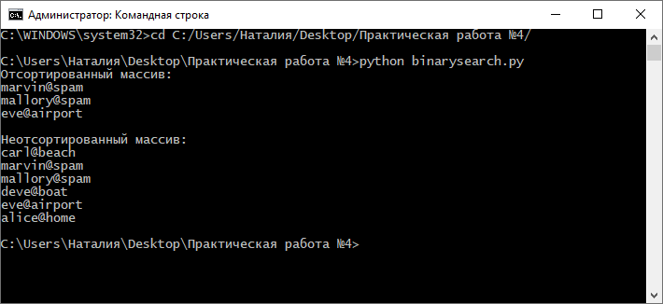

Рис.1 – Результат работы программы binarysearch

На рисунке 1 представлен результат работы программы, из него следует, что если массив не упорядочен по возрастанию бинарный поиск может не найти часть или все заданные элементы в исходном массиве.

1. Как показано в предыдущем пример исходный массив может осортирован по убыванию, но в этом случае бинарный поиск работает некорректно. Поэтому исходный массив для бинарного поиска должен быть не просто отсортирован, а только по возрастанию.